73٪ من سكان العالم يرزحون تحت القلق والتوتر
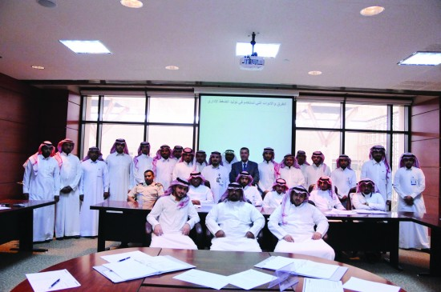
أكد المدرب الدكتور علاء السرابي أن 73٪ من سكان الكرة الأرضية يعيشون تحت تأثير القلق والتوتر، وذلك في دراسة أعدتها مستشفيات «ماي كلينك»، حيث يعد التوتر والقلق أحد مسببات أمراض القلب والقرحة وتساقط الشعر والضعف الجنسي والروماتيزم والسمنة وضعف الشهية.
وقال د. السرابي خلال ورشة عمل «مهارات التعامل مع ضغوط العمل» إن التقاعد المبكر يسبب ضغوطاً في المجتمع في ظل المعاشات التي تقدم للموظفين بعد التقاعد، مبيناً أن مايزيد عن 60٪ من حالات الغياب في بريطانيا يعود للضغوط المرتبطة بالفوضى وعدم النظام.
وشدد أن الضغوط على الإنسان تؤثر على القرارات وبذلك يفقد الأفراد قدراتهم على صنع قرارات فعالية لاسيما عندما تبدأ ثقتهم بأنفسهم في الانهيار وهذا يؤثر على صحة الفرد وعائلته والتي قد تصل النتيجة إلى التفكك حيث تشهد الفترة الحالية معدل طلاق مرتفع، مؤكداً أن الإنسان يجب التماشي مع قاعدة 90/10 ، والتي تقول 10٪ هي أفعال و90٪ تعتبر ردة فعل ولهذا ينتج عن الأفعال ردة فعل قوية.
وعرج د. السرابي عن أعراض وأساليب الضغوط بقوله : «تعتبر أعراض الضغوط هي زيادة دقات القلب، وارتفاع ضغط الدم، كثرة الغياب، قلة الإنتاجية، كثرة الشجارات، فيما الأساليب تكمن في الاسترخاء، تصنيف الضغوط، يوجد حل دائماً ، وجود هدف، تحديد الأولويات، التمارين الرياضية، الزيارات العائلية، ممارسة الهوايات، التغذية، احصر إنجازاتك.

